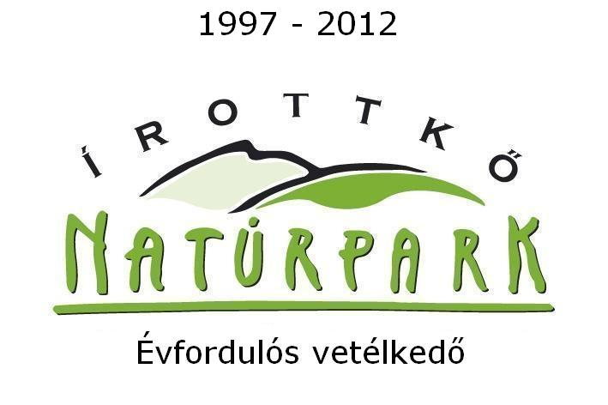

A „15 év- 15 település”
vetélkedő sorozat 2012 január havi szellemi feladatai

Januári feladatsorunk klasszikus TOTO. 14 kérdést adunk fel, 3 lehetőség közül kell kiválasztani a helyes választ. A válaszlehetőségek előtt álló betűket folyamatosan összeolvasva
egy Natúrpark program neve lesz a megoldás

1. Hol készítik az igazi cigenudlit?
M- Kőszegpatyon
Z - Kőszegfalván
H - Kőszegdoroszlóban

2. Kinek mondta a körorvos Sándor bácsi, mikor feltette a pesti vonatra Kőszegen: „Tanulj, míg élsz!”?
Ö - Faludy Györgynek
I - Ottlik Gézának
É- Kristóf Ágotának

3. Mit jelent, ha egy térkép méretaránya 1: 25 000-hez?
É- ami a térképen 1 cm, az a valóságban 400 m
L- ami a térképen 1 cm, az a valóságban 250 m
T- ami a térképen 1 cm, az a valóságban 2500 m

4. Hol van a Hétszemű völgy?
N - Bozsok és Kalaposkő között
O - A Ró-hegy és Kőszegdoroszló között
D - A Szent Vid hegy alatt

5. Mi volt Chernel István foglalkozása?
K - történész
P - levéltáros
J – ornitológus

6. Mi a tüzes fejű királyka?
I - Ehető gomba
E - Európa legkisebb madara
R - mérges gomba

7. Melyik ehető gomba?
L -Piruló galóca
T - párduc galóca -
Á - légyölő galóca

8. Ki, és kinek írta a Sgraffitos - házon lévő szöveget?
E - Pál, a rómaiakhoz
S - Pál, a korinthusziakhoz
T - Pál, az efezusziakhoz

9. Melyik kártyajátéknak volt jelentős művelője Ottlik Géza?
S - Bridzs
P - Römi
A - Ulti

10. Mikor jött létre Ausztriában a Geschriebenstein Naturpark?
R - 2104. május 01.
I - 2000. január 01.
N - 1996. május 16.

11. Hol van az alpannonia® túraútvonal ausztriai végpontja?
É - Innsbruckban
A - A Semmeringen
K - Bécsben

12. Melyik osztrák natúrpark település közelében van Lombkorona tanösvény?
T- Oberpullendorf
N - Rechnitz
P - Alt Neuhodis

13. 2012-ben a kőszegi török ostrom hányadik évfordulójáról emlékezünk meg?
O - 480
I - 500
H - 580

14. Az alpannonia® program keretében melyik történelmi nevezetességű hely újulhat meg?
C - a kőszegi zsinagóga
K - a kőszegi koronaőrző hely
B - a kőszegi Kálvária

Beküldendő: a 14 helyes megfejtés és a program neve
Kérjük az Ön, vagy csapata nevét se feledje el ráírni a visszaküldött megfejtésre!

Beküldési határidő: 2012. január 31.
- E-mail cím: 15INE15@gmail.com, fax: 0694/563-120
- Személyesen munkanapokon 9-17 óra között az Írottkő Natúrparkért Egyesület és Tourinform irodában
9730 Kőszeg, Rajnis utca 7.

Minden kedves játékos társunknak boldog, sikeres új esztendőt kívánunk!

